Уважаемые женщины!

Если Вы готовы к активной трудовой деятельности

Добро пожаловать
в службу занятости!

Специалисты центра занятости проведут для Вас бесплатно целенаправленный подбор имеющихся вакансий, в том числе на условиях гибкого графика, учитывая ваши пожелания, уровень образования, возраст, стаж и опыт работы, личные качества.
Гибкие формы занятости включают в себя следующие режимы работы:
-занятость, связанная с гибким режимом времени;
-занятость на работах с нестандартными рабочими местами и организацией труда: надомный труд, работники по вызовам;
-занятость по нестандартным организационным формам: временная -занятость, сезонные работы.
Трудоустройство оформляется срочным трудовым договором в соответствии с Трудовым кодексом Российской Федерации на вакантные рабочие места (должности), предусмотренные в штатном расписании работодателя.

В первую очередь стоит определиться, на что Вы готовы:

ВАРИАНТ ПЕРВЫЙ:

неполная занятость


Курьер, страховой агент, агент по недвижимости, делопроизводитель, почтальон и т.д.

ВАРИАНТ ВТОРОЙ:

работа на дому


Бухгалтер, диспетчер, швея, массажист и т.д.

НЕМНОГО О ПРАВАХ

Работы, на которых ограничивается применение труда женщин

В соответствии с частью 1 статьи 253 Трудового кодекса РФ для создания безопасных условий труда применение труда женщин ограничивается:

- на тяжелых работах;

- на работах с вредными и (или)
опасными условиями труда;

- на подземных работах.

Женщины могут привлекаться:

- к тяжелым работам - только в пределах допустимых для них норм нагрузок при подъеме и перемещении тяжестей вручную;

- к работам с вредными и (или) опасными условиями, а также подземным работам - только для выполнения нефизических работ или работ по санитарному и бытовому обслуживанию.

Установление неполного рабочего времени женщинам и лицам с семейными обязанностями

Наряду с нормальной или сокращенной продолжительностью рабочего времени, предусмотренной Трудовым кодексом РФ и иными федеральными законами, женщине может быть установлено неполное рабочее время (неполный рабочий день (смена) или неполная рабочая неделя) как по инициативе работодателя, так и по просьбе работника. Установление такой продолжительности оформляется дополнительным соглашением сторон.
Работодатель не вправе отказать в установлении неполного рабочего времени некоторым категориям работников по их просьбе. Согласно статьям 93, 256 Трудового кодекса РФ к ним относятся: беременные женщины; один из родителей (опекун, попечитель), имеющий ребенка в возрасте до 14 лет (ребенка-инвалида в возрасте до 18 лет); женщина, находящаяся в отпуске по уходу за ребенком до достижения им возраста трех лет, отец ребенка, бабушка, дед, другой родственник или опекун, фактически осуществляющий уход за ребенком, при их желании работать на условиях неполного рабочего времени с сохранением права на получение пособия.

Контактные телефоны государственных казенных учреждений Республики Мордовия центров занятости населения

ГКУ РМ «ЦЗН Ардатовского района» 83431-3-10-38

ГКУ РМ «ЦЗН Атюрьевского района» 83454-2-17-00

ГКУ РМ «ЦЗН Атяшевскогоо района» 88343-4-26-89

ГКУ РМ «ЦЗН Большеберез-никовского района» 83436-2-31-10

ГКУ РМ «ЦЗН Большеигнатовского района» 83442-2-13-27

ГКУ РМ «ЦЗН Дубенского района» 83447-2-12-04

ГКУ РМ «ЦЗН Ельниковского района» 83444-2-60-85

ГКУ РМ «ЦЗН Зубово-Полянского района» 83458-2-26-30

ГКУ РМ «ЦЗН Инсарского района» 83449-2-12-43
ГКУ РМ «ЦЗН Ичалковского района» 83433-2-10-47

ГКУ РМ «ЦЗН Ковылкинского района» 83453-2-21-27

ГКУ РМ «ЦЗН Краснослободского района» 83443-3-01-52

ГКУ РМ «ЦЗН Лямбирского района» 83441-2-90-65

ГКУ РМ «ЦЗН Ромодановского района» 83438-2-13-96

ГКУ РМ «ЦЗН Рузаевского района» 83451-2-00-34

ГКУ РМ «ЦЗН Старошайговского района» 83432-2-15-19

ГКУ РМ «ЦЗН Темниковского района» 83445-2-30-67

ГКУ РМ «ЦЗН Теньгушевского района» 83446-2-16-53

ГКУ РМ «ЦЗН Торбеевского района» 83456-2-21-70

ГКУ РМ «ЦЗН Чамзинского района» 83437-2-22-92

ГКУ РМ «ЦЗН города Саранска» 8342 47-90-23

сайт службы занятости: www.trudrm.ru



Государственный комитет
Республики Мордовия
по труду и занятости населения

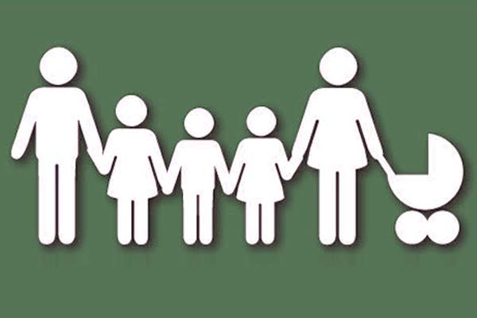

ПРОСТО СДЕЛАЙ ЭТО!

Прими участие в Программе по трудоустройству женщин, имеющих детей на рабочие места с применением гибких форм занятости, включая надомный труд.

телефон горячей линии 48-25-00,

